Escola Municipal de Educação Básica Augustinho Marcon.
Catanduvas, 2021.
Diretora: Tatiana Bittencourt Menegat.
Assessora Técnica Pedagógica: Maristela Apª. Borella Baraúna.
Assessora Técnica Administrativa: Margarete Petter Dutra.
Professoras: Mônica S.G. Bressanelli.
Aluno(a): _____________________________________________
Disciplina: PROSEDI
1º ano.

AULA 04 REMOTA – PROSEDI – 1º ANO - 15 A 19 DE MARÇO DE 2021.

OLÁ QUERIDOS(A) ALUNOS(A) ESPERO QUE ESTEJAM TODOS BEM, SEGUIMOS COM AS NOSSAS ATIVIDADES DE PROSEDI QUALQUER DÚVIDA ESTAMOS À DISPOSIÇÃO.
COM O AUXÍLIO DE UM FAMILIAR REALIZE A LEITURA DA CANÇÃO A SEGUIR, SE PREFERIR PODE OUVIR OU ASSISTIR NO YOUTUDE NO LINK ABAIXO.

https://youtu.be/16Fc2irUHK8.

GENTE TEM SOBRENOME Toquinho
TODAS AS COISAS TÊM NOME
CASA, JANELA E JARDIM
COISAS NÃO TÊM SOBRENOME
MAS A GENTE SIM

TODAS AS FLORES TÊM NOME
ROSA, CAMÉLIA E JASMIM
FLORES NÃO TÊM SOBRENOME
MAS A GENTE SIM

TODO BRINQUEDO TEM NOME
BOLA, BONECA E PATINS
BRINQUEDOS NÃO TÊM SOBRENOME
MAS A GENTE SIM
COISAS GOSTOSAS TÊM NOME
BOLO, MINGAU E PUDIM
DOCES NÃO TÊM SOBRENOME
MAS A GENTE SIM

ATIVIDADES

1 - CIRCULE COM UM LÁPIS DE COR CLARA TODAS AS VOGAIS ENCONTRADAS NO TEXTO, E ILUSTRE-O.

2 - COMPLETE O QUADRO ABAIXO.

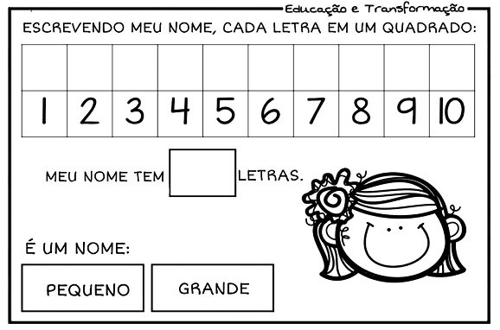

3 - ESCREVA SEU NOME COMPLETO:.........................................................................................
...................................................................................................................................................
4 - QUEM ESCOLHEU SEU NOME? .............................................................................................
...................................................................................................................................................
5 - QUAL O SIGNIFICADO DO SEU NOME: .................................................................................
...........................................................................................................................................................................................

BOA SEMANA!!! SE CUIDE!!!! USE MÁSCARA!!!!

